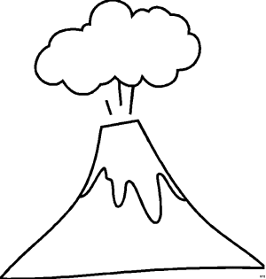

Diese Woche wirst du zum Vulkanforscher!!!
Baue deinen eigenen Vulkan

Du benötigst:
- Etwas Mehl (falls ihr genügend zu Hause habt) und Wasser, ansonsten kannst du auch Sand oder Erde nehmen.
- 1 kleine Plastikflasche
- Ca. 100 Milliliter Wasser (dies kannst du rot färben, z.B. mit Wasserfarbe oder Lebensmittelfarbe)
- 1 Päckchen Backpulver oder Natron
- 2 Eßlöffel Spühlmittel
- 3 Eßlöffel Essig
Stelle die Plastikflasche am Besten in eine große Plastikschüssel oder auf ein Tablett, wenn du einen Garten oder Balkon hast, kannst du den Vulkan auch dort bauen.
Die Plastikflasche ist jetzt dein Vulkan-Gang, wo gleich die Lava heraussprudelt. Das Mehl vermischst du mit dem Wasser zu einem Teig und baust ihn um die Flasche herum, so dass ein kleiner Vulkan entsteht. Hast du kein Mehl, machst du das einfach mit dem Sand oder der Erde.

Und so bringst du den selbstgebastelten Vulkan zum Ausbruch:
- Schütte das gefärbte Wasser und das Spühlmittel in die Plastikflasche
- Gebe nun vorsichtig Backpulver oder Natron hinzu
- Achtung!!! Jetzt kommt der Essig dazu…. …dein Vulkan bricht aus!

Wenn du weiterforschen möchtest kannst du ausprobieren, ob der Vulkan besser mit Natron oder Backpulver ausbricht (nur falls du beide zu Hause hast).

Viel Spaß, beim Experimentieren!

Deine Frau Tatoli

